Руководство оператора для приложения «Конвертер в постфиксную форму»

СОДЕРЖАНИЕ
1. НАЗНАЧЕНИЕ ПРОГРАММЫ 3
2. УСЛОВИЯ ВЫПОЛНЕНИЯ ПРОГРАММЫ 3
3. ВЫПОЛНЕНИЕ ПРОГРАММЫ 3
3.1. Структура приложения 3
3.2. Основное окно приложения 4
3.3. Ввод и валидация выражения 5
3.4. Анимация преобразования в постфиксную форму 5
4. СООБЩЕНИЯ ОПЕРАТОРУ 6

НАЗНАЧЕНИЕ ПРОГРАММЫ
приложение «Постфиксная форма» предназначено для:
- ввода арифметического выражения в инфиксной форме (например: a + b * (c - d));
- автоматической проверки корректности структуры выражения;
- преобразования валидного выражения в постфиксную форму
- пошаговой визуализации процесса преобразования с анимацией состояния стека операторов.

УСЛОВИЯ ВЫПОЛНЕНИЯ ПРОГРАММЫ
Приложение реализовано как десктопное Windows-приложение на языке C++ с использованием технологии Windows Forms (.NET Framework).
Для запуска приложения необходимо
- операционная система: Windows 10 или новее;
- Установленный .NET Framework версии 4.7.2 или выше;
- Свободное место на диске: не менее 10 МБ.
Поддерживаемые символы во входном выражении:
- Латинские строчные буквы: a–z
- Цифры: 0–9;
- Операторы: +, –, *, /;
- Скобки: (, );
- Пробелы (игнорируются при обработке).
3.ВЫПОЛНЕНИЕ ПРОГРАММЫ

3.1. Структура веб-приложения
Приложение состоит из одного основного окна, содержащего следующие элементы:
1. Поле ввода выражения;
2. Кнопку запуска преобразования «перевести»;
3. Два поля вывода:
- «postfix» — отображает постфиксную строку;
- «StackAnimation» — отображает текущее состояние стека операторов;
4. Справочную таблицу с символами скобок и операторов.

Основное окно приложения
После запуска отображается главное окно приложения (рисунок 1), включающее:
- Заголовок «Постфиксная форма»;
- Поле ввода с надписью «Введите задачу:»;
- Кнопку «перевести»;
- Надписи «postfix» и «StackAnimation» над соответствующими полями вывода;
- Таблицу в нижней части окна с колонками: «(», «)», «+-», «*/».
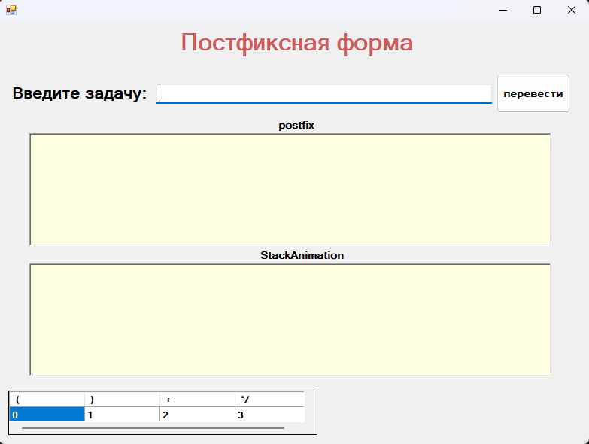
Рисунок 1. Главное окно приложения «Конвертер в постфиксную форму»

  - Ввод и валидация выражения
Для запуска преобразования необходимо:
1. Ввести выражение в поле ввода (например: a+(b*c));
2. Нажать кнопку «перевести».
3.Ввести данные для переменных (например:a = 4; b = 1)
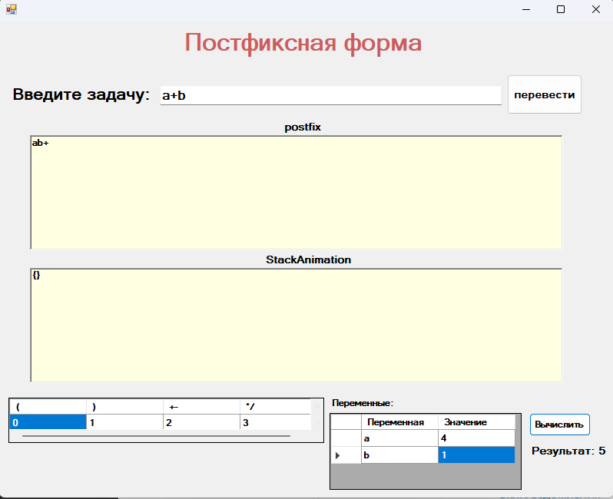
4.Нажать кнопку «Вычислить»
Рисунок 2. Главное окно приложения + вычисление переменных
Система выполняет следующую последовательность проверок:
- Если поле ввода пустое или содержит только пробелы, выводится сообщение: *«Пожалуйста, введите выражение.»*
- Если выражение содержит недопустимые символы (например: @, #, русские буквы), выводится сообщение: *«Строка не прошла проверку!»*
- Выполняется семантическая проверка:
- **Код ошибки 001**: обнаружена лишняя закрывающая скобка (например: a + b));
- **Код ошибки 002**: не хватает закрывающей скобки (например: (a + b);
- **Код ошибки 101**: обнаружены два оператора подряд (например: a + + b).
- **Код ошибки 000**: Строка не прошла проверку.

При возникновении любой из указанных ошибок преобразование **не выполняется**.
3.4. Анимация преобразования в постфиксную форму

Если выражение прошло валидацию, запускается **пошаговая анимация**:
1. В поле **«StackAnimation»** отображается текущее состояние стека операторов в формате: `[ + ( * ]`.
2. В поле **«postfix»** отображается накопленная постфиксная строка (например: `a b c`).
3. Каждый шаг алгоритма сопровождается **1-секундной паузой**, позволяющей оператору наблюдать за процессом.
4. После завершения анимации в поле **«postfix»** отображается **финальный результат** (например: `a b c * +`).

Пример:
- Вход: `a + (b * c)`
- Выход: `a b c * +`

Анимация визуализирует:
- Помещение операторов в стек;
- Извлечение операторов из стека при встрече закрывающей скобки или при более высоком приоритете;
- Формирование итоговой постфиксной строки.

- СООБЩЕНИЯ ОПЕРАТОРУ
Все информационные и ошибочные сообщения выводятся в виде **всплывающих окон** (MessageBox) или **текста в полях вывода**.
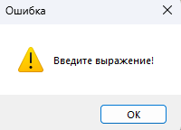
Рисунок 3. Ошибка при пустом вводе

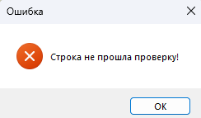
Рисунок 4. Ошибка при не валидном выражении
Все ошибки приложения можно посмотреть в “errors.txt”
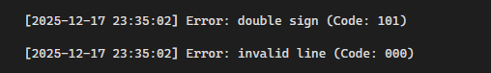
Рисунок 5. “errors.txt”

